8. A feladat a nácizmus és a sport kapcsolatára vonatkozik.
Oldja meg az alábbi feladatokat a képi forrás és az ismeretei segítségével! Igazak vagy hamisak az állítások? Tegyen X jelet a táblázat megfelelő oszlopába! (Elemenként 1 pont.)
A berlini olimpia (1936) távolugrás versenyszámának dobogós versenyzői:
1. Jesse Owens | USA | 8,06 m
2. Lutz Long | Németország | 7,87 m
3. Naoto Tadzsima | Japán | 7,74 m

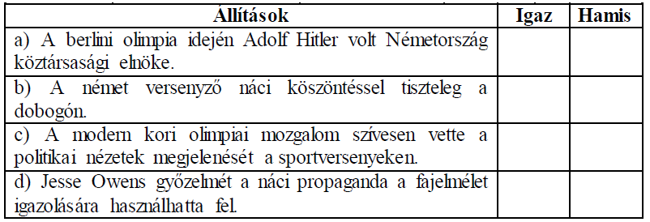

Megoldás
8. feladat: A nácizmus és a sport. (Elemenként 1 pont, összesen 5 pont.)
